Deep Learning vs. Machine Learning Clássico
na Predição de Evasão Estudantil
Um estudo comparativo com avaliação sem vazamento de dados
Mestrado em Ciência de Dados e Inteligência Artificial (MCDIA) — IDP
Disciplina: Deep Learning · Modalidade 1 — Trabalho Individual
Aluno(a): [seu nome]
Brasília, 2026

1. Contexto
A evasão no ensino superior é um problema persistente e custoso. Para a instituição, representa perda de receita, ociosidade de vagas e queda em indicadores de qualidade; para o aluno, frustração e endividamento; para a sociedade, desperdício de investimento e redução de mobilidade social. Antecipar quais estudantes estão em risco de evadir — e por quê — permite acionar apoio pedagógico, financeiro e psicológico no momento em que ele ainda faz diferença.
Este trabalho aborda a evasão como uma tarefa de classificação supervisionada sobre o conjunto de dados público de Realinho et al. (2022), que registra a trajetória de 4.424 alunos do Instituto Politécnico de Portalegre (Portugal), matriculados entre 2008 e 2019. Cada aluno é rotulado, ao final da duração regular do curso, em uma de três classes: Dropout (evadiu), Enrolled (ainda matriculado) ou Graduate (formou-se).

2. Justificativa
O ponto de partida é o artigo de Villar & de Andrade (2024), publicado na Discover Artificial Intelligence, que aplica um amplo conjunto de algoritmos de Machine Learning clássico (Decision Tree, SVM, Random Forest, Gradient Boosting, XGBoost, CatBoost e LightGBM) ao mesmo dataset, com balanceamento por SMOTE e otimização por Optuna. Os autores relatam que os algoritmos de boosting (CatBoost e LightGBM) atingem F1 entre 0,86 e 0,88.
O objetivo deste trabalho, conforme a Modalidade 1, é desenvolver um modelo de Deep Learning e verificar se ele consegue superar essas métricas. Como contribuição adicional, submetemos tanto os baselines clássicos quanto o modelo de DL a um protocolo de avaliação rigoroso e sem vazamento de dados, o que permite julgar se os números publicados se sustentam sob condições metodológicas mais estritas.

3. Referencial Teórico

3.1 Domínio: evasão e mineração de dados educacionais
A predição de evasão é um tema central da mineração de dados educacionais. Rastrollo-Guerrero et al. (2020), em revisão de cerca de 70 estudos, mostram que métodos supervisionados (SVM, árvores de decisão, Random Forest) dominam a literatura de predição de desempenho. Martins et al. (2021) introduzem a base usada aqui, propondo um sistema de alerta precoce no Instituto Politécnico de Portalegre, e Realinho et al. (2022) publicam o dataset de forma aberta. Niyogisubizo et al. (2022) demonstram ganhos com ensembles empilhados (Random Forest + XGBoost + redes neurais feed-forward) para evasão universitária. Villar & de Andrade (2024) é o artigo-base que buscamos superar.

3.2 Técnica: Deep Learning em dados tabulares
Para dados tabulares, a aplicação de Deep Learning é menos trivial do que em imagens ou texto. Guo & Berkhahn (2016) propõem entity embeddings, que representam variáveis categóricas como vetores densos aprendidos — técnica central da nossa arquitetura. Entretanto, Grinsztajn et al. (2022) e Shwartz-Ziv & Armon (2022) documentam que modelos baseados em árvores (gradient boosting) ainda superam redes neurais na maioria dos problemas tabulares de porte moderado, devido a vieses indutivos mais adequados a variáveis heterogêneas. Arquiteturas especializadas como o TabNet (Arik & Pfister, 2021) tentam fechar essa lacuna. Para o desbalanceamento, Chawla et al. (2002) introduzem o SMOTE, usado tanto no artigo-base quanto, de forma controlada (apenas no treino), neste trabalho.

4. Dados
O conjunto de dados (UCI Machine Learning Repository #697, licença CC BY 4.0) contém 4.424 registros e 34 variáveis preditoras, sem valores ausentes. As variáveis cobrem quatro grupos: demográficas (idade, gênero, estado civil, nacionalidade), socioeconômicas (escolaridade e ocupação dos pais, bolsa, situação de pagamento, devedor), macroeconômicas (taxa de desemprego, inflação, PIB) e acadêmicas (nota de admissão, modo de candidatura, unidades curriculares creditadas/matriculadas/aprovadas e notas no 1º e 2º semestres).
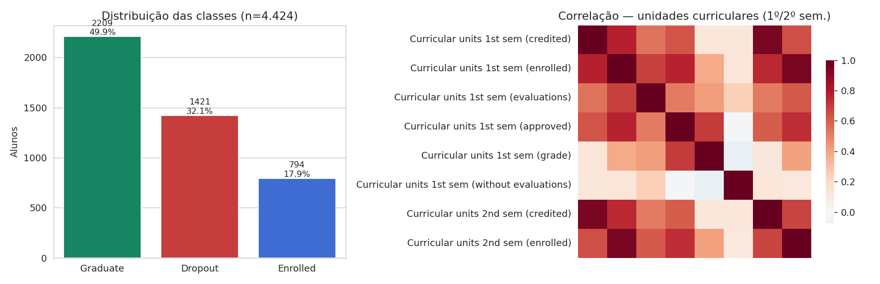
Figura 1. Distribuição das classes (esquerda) e correlação entre variáveis acadêmicas (direita).
A distribuição das classes é desbalanceada: Graduate 49,9% (2.209), Dropout 32,1% (1.421) e Enrolled 17,9% (794). A classe minoritária Enrolled é também a mais ambígua — corresponde a alunos ainda matriculados, sem desfecho definido —, o que a torna o principal gargalo de qualquer classificador. No notebook, os dados são lidos diretamente de um link público via pandas.read_csv, garantindo reprodutibilidade.

5. Metodologia

5.1 Protocolo de avaliação honesto
A decisão metodológica central é separar treino, validação e teste antes de qualquer balanceamento. O artigo-base aplicou SMOTE sobre o conjunto completo e avaliou sobre dados reamostrados, o que provoca vazamento de informação (amostras sintéticas derivadas do teste influenciam o treino) e infla as métricas. Adotamos:
- Divisão estratificada 70/15/15 (treino/validação/teste);
- StandardScaler ajustado exclusivamente no conjunto de treino;
- Pesos de classe e SMOTE aplicados somente no treino;
- Baselines clássicos (Random Forest, XGBoost, LightGBM) reproduzidos no mesmo split, para uma comparação justa.

5.2 Arquitetura de Deep Learning
O modelo proposto é um Entity-Embedding MLP. As 18 variáveis categóricas recebem embeddings dedicados (dimensão proporcional à cardinalidade, limitada a 50), concatenados às 16 variáveis numéricas padronizadas. O vetor resultante passa por um MLP de camadas 256→128→64, cada uma com BatchNorm, ativação ReLU e Dropout(0,35), seguido de uma camada de saída com 3 unidades.
O treinamento usa CrossEntropyLoss ponderada por classe (com reforço adicional de 40% sobre a classe Enrolled) e label smoothing de 0,05; otimizador AdamW (lr=1e-3, weight_decay=1e-4); agendador ReduceLROnPlateau; e early stopping pelo macro-F1 de validação. Para reduzir a variância intrínseca às redes neurais, o modelo final é um ensemble de 5 sementes, cujas probabilidades são promediadas.

6. Resultados
A Tabela 1 reúne os resultados sob o protocolo honesto e, na última linha, o melhor resultado publicado pelo artigo-base (obtido com SMOTE antes do split).
Tabela 1. Desempenho no conjunto de teste (protocolo honesto, exceto a última linha).
Modelo | F1 Dropout | F1 Enrolled | F1 Graduate | Macro-F1 | AUC
Random Forest | 0,82 | 0,47 | 0,88 | 0,722 | 0,910
XGBoost | 0,81 | 0,56 | 0,87 | 0,747 | 0,910
LightGBM | 0,80 | 0,53 | 0,87 | 0,735 | 0,904
Deep Learning (Emb-MLP ×5) | 0,79 | 0,54 | 0,84 | 0,721 | 0,893
Artigo-base: CatBoost+Optuna* | 0,88 | 0,84 | 0,86 | 0,86 | —
* Com SMOTE aplicado antes da divisão treino/teste (possível vazamento de dados).
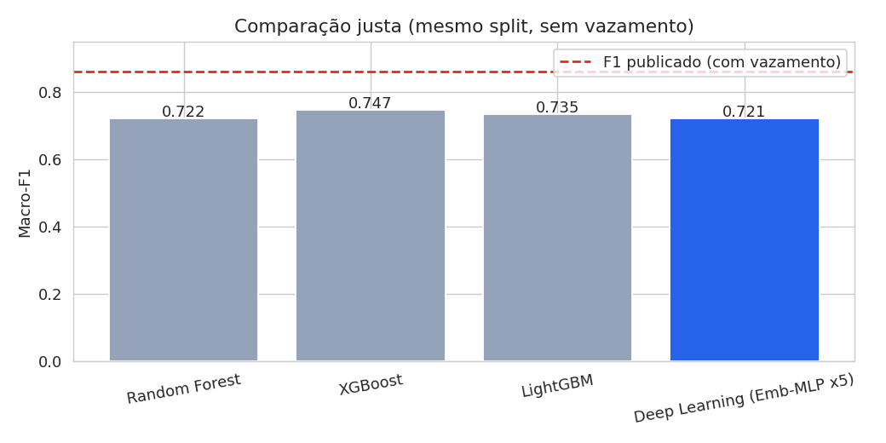
Figura 2. Macro-F1 no protocolo honesto. A linha tracejada marca o F1 publicado (0,86), obtido com vazamento.
Sob avaliação rigorosa, o melhor modelo é o XGBoost (macro-F1 0,747; AUC 0,910), seguido de perto pelos demais. O modelo de Deep Learning alcança macro-F1 0,721 e AUC 0,893 — competitivo, porém marginalmente inferior ao boosting. Em todas as métricas agregadas (macro-F1, F1 ponderado, acurácia e AUC), o gradient boosting mantém vantagem.

7. Impacto Concreto
Para uso operacional, o objetivo não é classificar perfeitamente as três classes, e sim identificar a tempo quem corre risco de evadir. Tratamos a probabilidade de Dropout estimada pelo modelo de DL como um score de risco binário (Dropout vs. resto). Nesse recorte, o modelo atinge AUC 0,923.
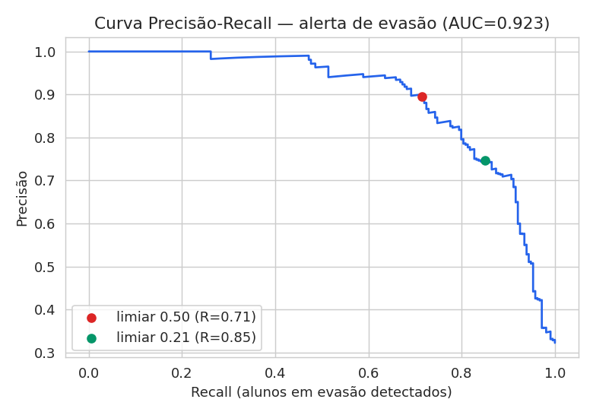
Figura 3. Curva precisão-recall do alerta precoce de evasão (DL). AUC = 0,923.
Como o custo de um falso negativo (não sinalizar um aluno que evadirá) supera o de um falso positivo (oferecer apoio a quem não precisava), a probabilidade contínua permite ajustar o limiar de decisão conforme a política da instituição:
- Limiar 0,50: recall 0,72 e precisão 0,90 — alta confiabilidade nos sinalizados;
- Limiar 0,21: recall 0,85 e precisão 0,75 — modo intervenção, prioriza cobertura.
Essa flexibilidade é uma vantagem prática da abordagem baseada em probabilidades: cada ponto de recall adicional corresponde a um aluno em risco identificado a tempo de intervir.

8. Discussão
Resultado principal, apresentado com honestidade. O modelo de Deep Learning não superou o Machine Learning clássico nas métricas agregadas: o boosting permanece à frente por margem pequena, porém consistente. Esse resultado é coerente com a literatura recente (Grinsztajn et al., 2022; Shwartz-Ziv & Armon, 2022), que mostra que modelos baseados em árvores ainda dominam dados tabulares heterogêneos de porte moderado. Trata-se de um resultado negativo informativo: ele confirma, em um caso concreto, uma tendência teórica relevante.
Contribuição metodológica. Os F1 de 0,86–0,88 reportados pelo artigo-base não se replicam sob avaliação sem vazamento. Ao aplicar SMOTE antes da divisão treino/teste, os autores superestimam o desempenho; reavaliando de forma rigorosa, o teto realista cai para cerca de 0,75 de macro-F1 para todos os métodos, inclusive os próprios algoritmos de boosting usados por eles. Estabelecer esse benchmark confiável é, possivelmente, a contribuição mais útil deste trabalho para quem pretenda usar tais números em decisões reais.
Onde o Deep Learning agrega valor. No uso operacional (alerta precoce de evasão), o modelo entrega AUC 0,923 e probabilidades que permitem ajustar o limiar para priorizar recall — exatamente o comportamento desejável em um sistema de intervenção.
Limitações. O estudo se baseia em um único dataset, de uma instituição e período específicos; a classe Enrolled é intrinsecamente ambígua e limita o teto de qualquer classificador (nenhum modelo ultrapassa F1≈0,56 nela); e os resultados derivam de uma única partição, sem intervalos de confiança. Há ainda riscos de equidade: variáveis socioeconômicas e de gênero podem induzir decisões enviesadas, e um sistema de alerta deve apoiar, nunca rotular ou penalizar alunos.

9. Conclusão
Comparamos um modelo de Deep Learning (Entity-Embedding MLP em ensemble) com algoritmos clássicos de Machine Learning na predição de evasão estudantil, sobre o dataset e a tarefa de Villar & de Andrade (2024). Sob avaliação honesta, o Deep Learning mostrou-se competitivo (macro-F1 0,72; AUC 0,89), mas não superou o gradient boosting (macro-F1 0,75; AUC 0,91). A principal contribuição foi metodológica: evidenciar que as métricas publicadas estavam infladas por vazamento de dados e estabelecer um teto de desempenho realista. No plano aplicado, o modelo de DL se mostrou útil como sistema de alerta precoce, com AUC 0,923 e limiar ajustável para intervenção.
Como próximos passos, sugerem-se: validação cruzada repetida com intervalos de confiança; arquiteturas tabulares dedicadas (TabNet, FT-Transformer); calibração de probabilidades; e auditoria de equidade por gênero e situação socioeconômica.

10. Referências
ARIK, S. Ö.; PFISTER, T. TabNet: Attentive Interpretable Tabular Learning. Proceedings of the AAAI Conference on Artificial Intelligence, v. 35, n. 8, p. 6679–6687, 2021.
CHAWLA, N. V.; BOWYER, K. W.; HALL, L. O.; KEGELMEYER, W. P. SMOTE: Synthetic Minority Over-sampling Technique. Journal of Artificial Intelligence Research, v. 16, p. 321–357, 2002.
GRINSZTAJN, L.; OYALLON, E.; VAROQUAUX, G. Why do tree-based models still outperform deep learning on tabular data? Advances in Neural Information Processing Systems (NeurIPS), Datasets and Benchmarks Track, 2022.
GUO, C.; BERKHAHN, F. Entity Embeddings of Categorical Variables. arXiv:1604.06737, 2016.
MARTINS, M. V.; TOLLEDO, D.; MACHADO, J.; BAPTISTA, L. M. T.; REALINHO, V. Early Prediction of Student's Performance in Higher Education: A Case Study. In: Trends and Applications in Information Systems and Technologies, v. 9. Springer, 2021, p. 166–175.
NIYOGISUBIZO, J.; LIAO, L.; NZIYUMVA, E.; MURWANASHYAKA, E.; NSHIMYUMUKIZA, P. C. Predicting student's dropout in university classes using two-layer ensemble machine learning approach: a novel stacked generalization. Computers and Education: Artificial Intelligence, v. 3, 100066, 2022.
RASTROLLO-GUERRERO, J. L.; GÓMEZ-PULIDO, J. A.; DURÁN-DOMÍNGUEZ, A. Analyzing and Predicting Students' Performance by Means of Machine Learning: A Review. Applied Sciences, v. 10, n. 3, 1042, 2020.
REALINHO, V.; MACHADO, J.; BAPTISTA, L.; MARTINS, M. V. Predicting Student Dropout and Academic Success. Data, v. 7, n. 11, 146, 2022.
SHWARTZ-ZIV, R.; ARMON, A. Tabular data: Deep learning is not all you need. Information Fusion, v. 81, p. 84–90, 2022.
VILLAR, A.; DE ANDRADE, C. R. V. Supervised machine learning algorithms for predicting student dropout and academic success: a comparative study. Discover Artificial Intelligence, v. 4, n. 1, art. 2, 2024.

11. Apêndice Técnico

11.1 Reprodutibilidade
Todo o pipeline está no notebook Evasao_DeepLearning_vs_ML.ipynb (executado, com saídas e figuras). Os dados são lidos diretamente de um link público. Sementes fixadas (NumPy e PyTorch = 42; ensemble com sementes 42, 7, 123, 2024, 99).

11.2 Ambiente e hiperparâmetros
- Bibliotecas: Python 3.12, PyTorch, scikit-learn, XGBoost, LightGBM, imbalanced-learn, pandas, seaborn.
- Split: 70% treino / 15% validação / 15% teste, estratificado.
- MLP: camadas 256-128-64; Dropout 0,35; BatchNorm; AdamW lr=1e-3, weight_decay=1e-4; label smoothing 0,05; early stopping (paciência 20) por macro-F1 de validação; ensemble de 5 sementes.
- Baselines: RF (400 árvores, class_weight balanced); XGBoost (500 árvores, max_depth 5, lr 0,05); LightGBM (600 árvores, num_leaves 31, lr 0,03, class_weight balanced).
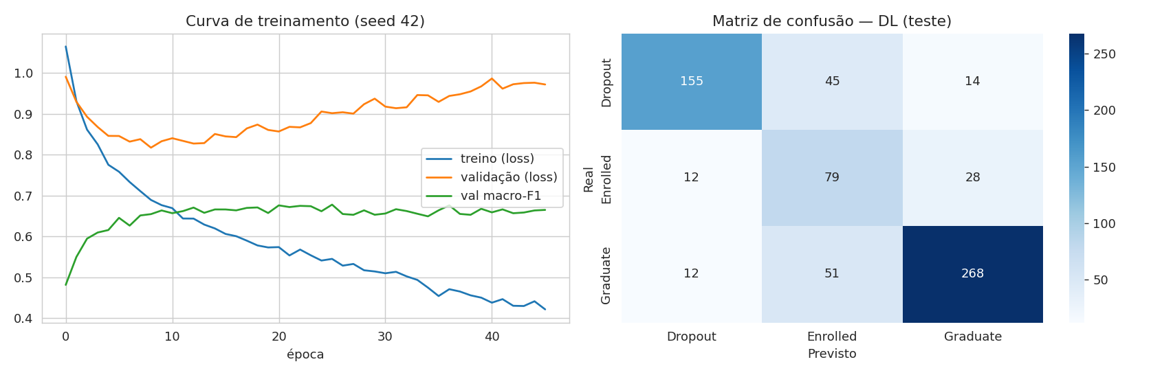
Figura 4. Curva de treinamento do MLP (esquerda) e matriz de confusão no teste (direita).

11.3 Estrutura do repositório
- Evasao_DeepLearning_vs_ML.ipynb — notebook executado;
- dados_evasao.csv — cópia local do dataset;
- figs/ — figuras geradas;
- README.md, requirements.txt — instruções e dependências.

